NOMBRE DEL CANDIDATO: Linda Gisselle De La Rosa Gonzalez

El día miércoles 21 de noviembre se envió al candidato las pruebas psicométricas correspondientes para evaluar las aptitudes, cualidades y valores que posee el candidato, por tal motivo se enviaron las siguientes pruebas:

- Prueba de comportamiento: esta prueba evalúa el empeño, la influencia, la constancia y la responsabilidad del candidato.
- Prueba de inteligencia: Mide el nivel de habilidades tomando en cuenta las áreas más representativas de la inteligencia de un individuo y da el CI de una persona.
- Índice de confianza, honestidad y prueba de valores: Evalúa el nivel de confianza que le puedes asignar a una persona tomando como base los valores que demuestra en la prueba.

Una vez obtenidos los resultados de las pruebas aplicadas, se puede interpretar lo siguiente:

Prueba de comportamiento

Esta prueba evalúa varios aspectos como son:

- Características sobresalientes
- Limitaciones bajo presión
- Motivación interna
- Motivación externa

En general, el candidato cuenta con todos los aspectos antes mencionados en un nivel positivo, en particular, es una persona con inteligencia emocional, ya que domina su carácter siendo paciente y tranquilo ante las situaciones de adversidad. Siempre que se le presente alguna situación a resolver, se tomará su tiempo para pensar cómo resolverlo de la mejor manera y en tiempo y forma.
Es importante mencionar que como fuente de motivación el candidato la encontrará al tener reconocimiento por parte de su jefe directo respecto a los resultados que vaya teniendo, y también recibir retroalimentación en caso de que algo no lo lleve a cabo correctamente. También le motiva el que exista respeto en su equipo de trabajo al dirigirse entre el equipo y busca sentirse parte de la empresa, si esto se logra, el candidato dará su mayor desempeño posible.

Prueba de inteligencia

Esta prueba evalúa varios aspectos como son:

- Información
- Juicio
- Vocabulario
- Síntesis
- Concentración
- Análisis
- Atracción
- Planeación
- Organización
- Atención

En general, el candidato cuenta con todos los aspectos antes mencionados en un nivel normal, es decir, es una persona promedio que se esfuerza por mantener una constancia con un desarrollo de habilidades aceptables, cuenta con un CI de 93 puntos encontrándose dentro de la media, sin embargo, es indispensable mencionar que en el aspecto de “Análisis” el candidato muestra una evaluación destacada y esto podría ser beneficioso ya que este aspecto aportara demasiado a las actividades que desarrollaría en el puesto de analista de RH; tendrá independencia en su trabajo, se le facilitará la resolución de problemas y atenderá eficientemente las incidencias que puedan llegar a ocurrir con los empleados

Es importante mencionar que la capacidad de “Información” del candidato habla de su habilidad mental para poder resolver varias situaciones y ofrecer propuestas viables. Se debe recordar que, en caso de ser el candidato seleccionado, esto podrá aplicarlo con base en sus conocimientos adquiridos en la licenciatura en la vida laboral.

Índice de confianza, honestidad y prueba de valores

Esta prueba evalúa varios aspectos como son:

- Honestidad
- Ética
- Valores

Para esta prueba es importante mencionar que el candidato cuenta con valores destacados bastante indispensables para el desarrollo de sus actividades como son los siguientes:

- El candidato tiene bastante presente el concepto de responsabilidad lo cual indica que llevará a cabo las tareas encomendadas por conciencia propia.
- Cuenta con la perseverancia para tomar los retos planteados hasta conseguir las metas deseadas, lo cual indica que el candidato destacara por su iniciativa y deseo de superación.
- El esfuerzo demostrado por el candidato refleja el desempeño satisfactorio que obtendrá al momento de llevar a cabo sus funciones.
- También cuenta con respeto para evitar cualquier incidencia con el personal, adaptarse y aportar a un mejor ambiente laboral.

En general, el candidato cuenta con la honestidad, ética y valores para poder detectar que es una persona bastante confiable, tanto en su persona como en el trabajo a realizar.

En conclusión y basándonos en el análisis de las pruebas realizadas se considera que Linda Gisselle De La Rosa Gonzalez es un candidato altamente viable para llevar a cabo la contratación en el puesto antes mencionado, ya que cuenta con las aptitudes necesarias para llevar a cabo las actividades designadas y algunas adicionales que destacan al candidato positivamente para ser considerado como una opción contratable debido a su perfil en general.

Resultados del sistema

Prueba de Comportamiento
Características Sobresalientes
E/I
Se desenvuelve de una manera adecuada ante situaciones desafiantes que le permiten analizar nuevas propuestas ingeniosas y originales. Es una persona muy práctica y sensata en sus decisiones para lograr los resultados deseados.
Se siente atraído por situaciones difíciles que necesiten de una mayor capacidad de abstracción e innovación. Su relación con los demás es sencilla y franca.
C/I
Se desarrolla en ambientes laborales que necesiten de un alto grado de concentración en distintas áreas. Si se combina con una E+ nos indica que gusta de profundizar en aspectos específicos. Si en cambio se combina con una E- preferirá recabar información sobre las funciones de la oficina.
Es una persona que tiene un gran dominio de sí mismo ya que se caracteriza por su paciencia y tranquilidad. Antes de iniciar alguna actividad o función, piensa y medita la situación para decidir si es la mejor opción, ya que es una persona cautelosa que maneja las situaciones con precaución.
R/I
Se desenvolverá satisfactoriamente en trabajos donde necesite utilizar fórmulas exactas o recabar información, gusta de supervisar que se lleve a cabo las especificaciones para evitar problemas.
Se rige por los procesos que deben llevarse a cabo; sigue al pie de la letra las normas y reglas, está convencido de que es la mejor manera para realizar las actividades de manera exitosa, puesto que sabe que el tener un orden y ser minucioso en sus labores le da la seguridad de que está bien hecho y poder detectar rápidamente si existiera un error.
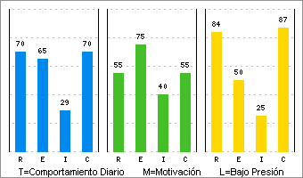 | Limitaciones Bajo Presión  I-  Es una persona que prefiere alejarse de la sociedad, y por lo tanto sus relaciones tienden a ser pocas y superficiales, debido a que no confía fácilmente en las personas y no logra ponerse en su lugar, en cambio en ocasiones puede llegar a lastimar emocionalmente a los demás, por sus actitudes tan indiferentes, optara por trabajar con objetos que con personas.  C+  Le gusta que las cosas se mantengan estables, ya que prefiere que las actividades laborales sean rutinarias, y por eso no realizará ningún cambio a menos de que se lo pida algún superior, e incluso se le dificulta el iniciar nuevos proyectos por lo cual requerirá de ayuda al emprenderlo, puesto que le falta creatividad, y tendrá que invertir mucho de su tiempo para poder acostumbrarse al cambio.  R+  Su sentido de responsabilidad es tan alto que pudiera llegar a volverse dependiente, puesto que preferirá seguir las reglas impuestas por su jefe, y esto lo hará sentirse inseguro a la hora de tomar una decisión sobre algo nuevo, ya que comúnmente se guía por procesos y métodos que se le han dicho con anterioridad, y esto ocasiona que si ocurre algún error se escudara en que solo siguió las ordenes, y actuara defensivamente, sin embargo puede desistir de su posición para evitar problemas o para prevenirlos preferirá que se le informe detalladamente porque se debe de realizar algún cambio.

Motivación Interna
E+
Lo motiva el hecho de tener dominio y mando sobre las personas, ya que le gusta el reconocimiento y tener una posición jerárquica alta, por lo tanto buscara adquirir mayores bienes materiales y económicos, a través de desafíos que se autoimpone, logrando obtener resultados favorables y directos, le gusta tener libertad y nuevas funciones pero sin perder la eficiencia.

Motivación Externa
E+
Al tener un alto nivel de empuje necesita sentir que al negociar se traten en los mismos niveles de autoridad y respeto, esperara lograr sentirse parte de la empresa y desarrollar sus propios valores, si le ponen actividades complicadas y le exponen cuales son los resultados que se esperan de él, lo sentirá como un reto que lo motivara a lograrlo, sin embargo hay que dejarle en claro que existen normas en la empresa que deberá seguir al lograr sus objetivos.

Prueba de Inteligencia
COEFICIENTE  INTELECTUAL  93 |  | 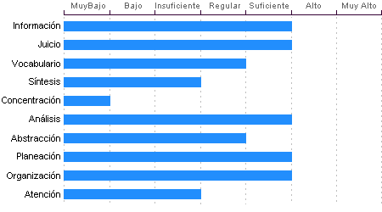

Análisis
Sentido común Suficiente, la habilidad de Linda Gisselle De La Rosa Gonzalez en el desglose de la información para llegar a las causas de un problema está en un nivel Suficiente.

Información
Linda Gisselle De La Rosa Gonzalez Cuenta con cultura y conocimientos generales en nivel Suficiente. También cuenta con memoria a largo plazo en nivel Suficiente en comparación con el resto de la gente.

Juicio
Comprensión y manejo de la realidad Suficiente. Su capacidad para encontrar soluciones lógicas a problemas comunes aprovechando las experiencias pasadas se encuentra en un nivel Suficiente.

Organización
Discriminación lógica de conceptos de nivel Suficiente. Nivel Suficiente para seguir procedimientos

Planeación
Linda Gisselle De La Rosa Gonzalez cuenta con un nivel Suficiente de planeación, comprensión y organización de conceptos. Su atención al detalle es Suficiente.

Abstracción
Habilidad para razonar, abstraer, generalizar y pensar en forma organizada en nivel Regular. Linda Gisselle De La Rosa Gonzalez tiene una capacidad para captar los aspectos esenciales de un problema mediante la clasificación y orden de acuerdo a su problemática, en un Regular en comparación con la mayoría de las personas.

Vocabulario
Cuenta con una capacidad de análisis y síntesis en conceptos, así como con una facilidad para expresar sus ideas y pensamientos en nivel Regular.

Atención
El nivel de la capacidad de deducción de Linda Gisselle De La Rosa Gonzalez es Insuficiente. Puede atender y concentrarse a un estímulo sin distraerse en un nivel Suficiente en comparación con la generalidad de las personas.

Síntesis
Tiene un nivel Insuficiente en su capacidad para razonar, deducir lógicamente conceptos y también en su capacidad de abstracción de ideas y razonamientos.

Concentración:
Adquiere rendimiento Muy Bajo en el manejo de números y es susceptible de distraerse cuando elabora procesos mentales. Los razonamientos y manejo de aspectos cuantitativos de Linda Gisselle De La Rosa Gonzalez son de nivel Muy Bajo.

Índice de Confianza, Honestidad, Ética y Valores

Nivel de confianza
Se puede confiar en él debido a que considera que la honestidad es necesaria para tener un adecuado desenvolvimiento laboral, puede ser un empleado leal comprometido con su trabajo, así como con su ética laboral.

Calificaciones de la población laboral
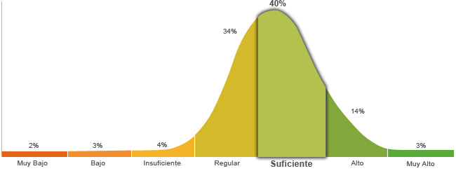

Población económicamente activa, hombres y mujeres de 16 años y más (PEA 59.73% a Enero. 2015)

Honestidad | Ética
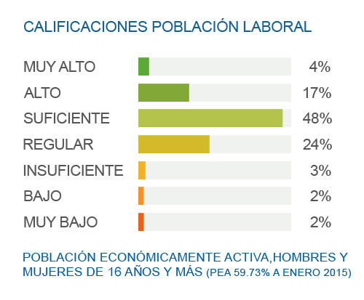 | 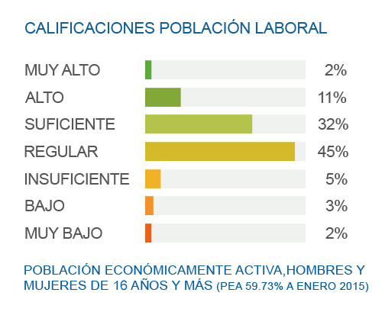
Posee un grado de honestidad suficiente puesto que cumplirá con gran facilidad las reglas que impone la empresa, ya que considera que es necesario cumplir con los deberes, respetar la autoridad y mantener el orden social. | Muestra un nivel regular de ética ya que está convencido que es necesario tener un compromiso con la profesión que se ha elegido, para poder tener una convivencia satisfactoria con la sociedad.

Perfil de Honestidad
Le es fácil llevar a cabo una actitud honesta, puesto que sabe y está consciente de que es la mejor manera para lograr una relación laboral exitosa, es por esto que está dispuesto a no seguir lo que dicen sus instintos o la presión social que pueden llegar a ejercer en él, ya que toma en consideración la voluntad de la sociedad pero reflejada en la ley, respeta las reglas y no las cuestiona con el fin de que se mantenga el orden social y laboral.

Perfil de Ética
Se caracteriza por tener una actitud honrada ante la toma de decisiones, porque considera que lo más correcto e ideal es la obediencia a la norma, no por un miedo al castigo, sino porque sus valores le permiten lograr un compromiso con la sociedad, reflejando las virtudes y ventajas que su profesión le otorga; debido a que es responsable en sus actividades, busca seguir desarrollándose.

Perfil de Valores  Tiene un alto sentido de responsabilidad, se enfoca en cumplir las funciones en el tiempo establecido. Trata a los demás con respeto, educación y cordura, sin importar el nivel de jerarquización, o si no son similares en cuanto a personalidad y mentalidad. Cuando se propone una meta, no descansa hasta conseguirla, aunque se le presenten obstáculos, sabe que solo requiere de más fuerza para conseguir su objetivo. Es una persona llena de energía y usa su fuerza con propósitos creativos que van más allá de lo que todos hacen. Constantemente se está actualizando en cuanto a temas de interés, disfruta aprendiendo nuevas cosas y sabe que parte de la educación se puede obtener fuera de las escuelas. Se conmueve cuando alguien pasa por algún mal momento, le da herramientas para que pueda afrontar su situación y lo motiva a superarse. Acepta la diversidad de opiniones en cuanto a lo social, étnico, cultural, religioso, etc. No le gusta entrar en debates, cree que es mejor que cada quien piense y actué como prefiera. Tiene la capacidad de esperar con calma a que algo llegue y se produzcan los resultados esperados. Tiene conciencia de que el límite de su libertad es donde comienza la de las otras personas, elige que es lo que quiere, pero puede ceder ante lo que le soliciten. Considera a su familia como parte importante de su vida, porque en cierta medida ha contado con el apoyo, pero sabe que también cuenta con otras redes de apoyo. Su percepción de justicia va en relación al trato que recibe de la gente, por lo que en ocasiones puede mostrarse hipócrita y beneficiar a personas sin ser justo. Renuncia a la hostilidad y el egoísmo, y tiene adecuadas relaciones sociales, sin embargo, no está interesado en profundizar esas relaciones. Muestra poco interés por el poder, prefiere que se le diga que hacer, y por lo mismo le cuesta tomar decisiones. Limita la riqueza a los bienes materiales, por lo que minimiza su valor, y está consciente de que hay cosas más importantes. | Escala de Valores  Responsabilidad  Respeto  Perseverancia  Esfuerzo  Educación  Solidaridad  Tolerancia  Paciencia  Libertad  Familia  Justicia  Amistad  Poder  Riqueza | Referencias:  Alto  Regular  Bajo

